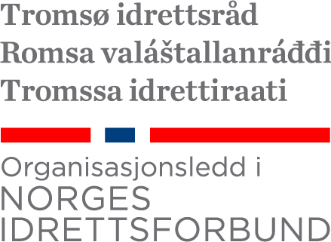

Inkluderingsseminar - Et levende og trygt idretts-Tromsø

Når: torsdag 29.september 18-20
Hvor: Alfheim stadion, kantina i 2. etasje

Program
18.00 Velkommen.
18.05 Idrettens Omnimodell
Ann Tone Håkonsen, Omni-veileder i Tromsø kommune
19.00 kaffe og frukt
19.15 Skole og idrett- våre felles barn og unge
Kim Sørensen, rektor ved Tromsdalen barneskole
19.25 Ren og skjær idrettsglede
Aurora Heim, nestleder i Nordnorsk skøytekrets/ Ishavsbyen kunstløpklubb
19.35 BKT - OMNIKLUBB
19.45 Informasjon - inkluderingsarbeid i Tromsø
20.00 Vel hjem

Påmeldingslink til seminaret: https://forms.office.com/r/NKpvuyeNUp



